2013-2014学年度第二学期软件学院2013级本科

《C语言程序设计》课程考试试卷（A卷）
专业、班级： 姓名： 学号： 成绩
一、单项选择题（每小题 2 分，共 20 分）
1. B 2. C 3. B 4. B 5. A
6. D 7. C 8. D 9. B 10. B
二、填空（每小题 2 分，共 20 分）
1.(1) 144 (2) 64
2．(1) 1111111111110110 (2) 1111111111110110
3. (1) 0
4．(1) (x>2 &&x <=5)||(x<-9)
5．(1) x是指向函数的指针，该函数有2个整型参数，返回值也为整数；
(2) c为指向含12个元素的一维数组的指针变量
6．(1) double *e;
(2) int (*f)[10];
三、简答题（每小题 5 分，共 20 分）
1．int f(int n)
{int i;
if (n= =0) || (n= =1) i=1;
else i=n*n+f(n-1);
return i;}
2．
enum zhicheng{zhujiao,jiangshi,fujiao,jiaoshou};//教师职称
enum leibie{}//人员类别，s-学生，t-教师
struct student{
int number;//
char name[20];
enum leibie leibie1;
union {
enum zhicheng zhicheng1;
char banji[10];} infor;
}stu[10];
3．
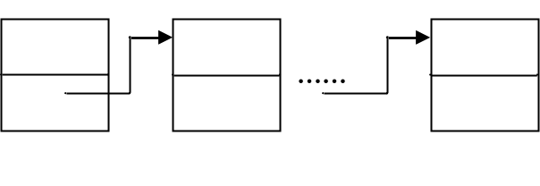
4．
struct student *creat()
{struct student *head; struct student *p1,*p2; n=0;
p1=p2=( struct student*) malloc(LEN);
scanf("%ld,%f",&p1->num,&p1->score);
head=NULL;
while(p1->num!=0)
{ n=n+1; if(n==1)head=p1; else p2->next=p1;
p2=p1; p1=(struct student*)malloc(LEN);
scanf("%ld,%f",&p1->num,&p1->score);
}
p2->next=NULL; return(head);}
对应的流程图即可
5．(1)m=1111111100000000
(2)(x&m)>>8
四、程序分析题（每题 4 分，共 16 分）
1. 18 2． AB12ef
3. 150 140 130 4． abba
五、编程题（1题8分，2，3题各8分，共20分）
1．void sort(int *p)
{int i,j,min,temp;
for(j=0;j<9;j++)
for(i=j;i<9;i++)
{if (*(p+i)> *(p+i+1)) min=i+1;
if (j!=min)
{temp=*(p+j);
*(p+j)= *(p+min);
*(p+min)= *(p+j);}
}
}
void find(int a[],int x)

① top/2 ；② break ；

③ x<a[mid] ；④ bott=mid 。
2．
int func(int num)
{
if (num>99 && num<1000)
{int i,j,k;
i=num mod 10;
j=num /10 mod 10;
k=num/100;
If num==(k+j*j+k*k*k) return 1;
return 0;
}
3．（位置不够写在反面）
直接顺序输出得4分；
利用方法可实现灵活性得8分。

